ТЕПЛОФИЗИЧЕСКИЙ СПЕЦПРАКТИКУМ

Работа №8

ГРАДУИРОВКА РЕОМЕТРА

1. Цель работы
1.1.Закрепить лекционный материал по методам измерения расхода и скоростей жидкости и газа в трубах и каналах.
1.2.Освоить метод измерения расхода газа с помощью реометра; ознакомиться с устройством разных типов реометров.
1.3. Провести градуировку реометра по одному газу; получить градуировочную зависимость и оценить погрешности измерений.

2. Краткая теория метода

При движении жидкости в трубах постоянного сечения скорость и кинетическая энергия потока по длине труб не меняются, а на преодоление сопротивления трения твердых стенок тратится потенциальная энергия, и, соответственно, по длине труб в потоке снижается давление (статическое). В результате между концами любого участка трубы для возможности движения жидкости необходим перепад давления ΔР. Величина этого перепада давления ΔР зависит от вязкости жидкости или газа, расхода и скорости, размеров трубы (или капилляра). Если вес газа мал, то геометрическое расположение капилляра практически не играет роли.
На рисунке 1 представлена схема реометра. Реометр состоит из капилляра 1 и манометра 2. К концам капилляра 1 подсоединен жидкостный U – образный манометр 2. В зависимости от расхода газа через капилляр, соответственно перепаду давления ΔР на его концах, на манометре устанавливается определенный перепад высот Δh уровней жидкости между правым и левым его коленами. Проградуировав реометр при разных, измеренных другим способом расходах газа, можно по величине Δh определять расход данного газа.
Кроме того, из закона Пуазейля для ламинарного движения вязкой несжимаемой жидкости
$Q=\frac{v}{t}=\frac{{πr}^{4}}{8lη}ΔP$ (1)
следует, что расход газа обратно пропорционален коэффициенту динамической вязкости η. Следовательно, имея градуировку v/t=f(Δh) для одного газа, можно найти зависимость для любого другого газа, как
$\frac{v}{t}=\frac{η_{\text{гр}}}{η}f_{\text{гр}}(Δh)$, (2)
где η_{гр} – коэффициент динамической вязкости газа, для которого была получена градуировочная зависимость f_{гр}(Δh), η - коэффициент динамической вязкости газа, расход которого нужно измерить.
Градуировку реометра проводят обычно либо по газовым часам, либо с помощью сосуда с водой, измеряя расход по количеству вытесненной газом воды.

3. Методические указания для измерения расхода газа

Схема лабораторной установки для измерения расхода газа с помощью реометра представлена на рис.1.
Газ из баллона 1 (рис.1) с помощью редуктора 2 поступает в шланги и проходит через маностат 3, который служит для поддержания постоянства расхода газа. На рисунке 1 капилляр реометра обозначен цифрой 4, манометр реометра – 5. Манометр реометра выполнен наклонным. При этом изменению высоты уровня жидкости Δh в наклонной трубке манометра соответствует отсчет по шкале Δl=Δh/Sinϕ, где ϕ - угол наклона шкалы. Поскольку Δl>Δh, точность измерений наклонного манометра выше, чем вертикального.
После прохождения по капилляру 4 реометра газ через трехходовой кран 6 поступает в сосуд с водой 7. По трубке 8 вода из сосуда при открытии крана 9 выливается в мерный стакан 10.
Чтобы объем вытекшей из сосуда воды был равен объему поступившего в него газа, следует поддерживать постоянное значение давления газа над водой в сосуде 7. В данном опыте это значение давления равно атмосферному, что контролируется наклонным манометром 11 типа ММН-240.

4. Порядок выполнения работы

4.1. Ознакомиться с описанием работы и лабораторной установки, с устройством и принципом действия манометра ММН-240 и редукторов по предлагаемой инструкции.
4.2. Зафиксировать нулевое положение мениска жидкости по шкале наклонного манометра 5 реометра.
4.3. Установить на микроманометре 11 «ноль» отсчета с помощью мениска жидкости в измерительной трубке на средней части шкалы для наблюдения отклонения от атмосферного давления.
4.4. Измерить температуру воздуха в комнате во время опыта.
4.5. Повернуть кран 6 на атмосферу и вентилем редуктора 2 отрегулировать расход газа через систему так, чтобы через жидкость маностата 3 проходили под давлением редкие пузырьки газа (барботирование). Вентиль редуктора надо открывать осторожно (медленно), чтобы избежать возможности выброса запорной жидкости маностата.
4.6. Зафиксировать показание градуируемого реометра по длине столба рабочей жидкости l в наклонной трубке и измерить расход газа. Для измерения расхода газа, прошедшего через капилляр, необходимо краном 6 соединить реометр с сосудом 7, затем направить слив воды из него по соединительной трубке (линии) с вентилем 9 в мерный сосуд 10. Регулируя расход воды вентилем 9, добиться, чтобы в сосуде 7 установилось атмосферное давление. При этом показание микроманометра 11 должно соответствовать нулевому отсчету, установленному ранее (п.4.3.).
Определить по секундомеру время, в течение которого вода наполнит часть объема мерного сосуда по выбранным меткам уровней жидкости. После этого краном 6 вновь соединяют сосуд 7 с атмосферой, а слив воды из него перекрывают вентилем 9 или дополнительным зажимом-защипом.
4.7. Опуская трубку маностата 3 (одновременно увеличивая вентилями редуктора 2 расход газа) и меняя, таким образом, расход газа через капилляр 4 и соответствующие ему показания реометра l , повторяют все измерения, получая 20-25 значений разностей уровней Δl от 0 до Δl _{мах .}
4.8. Вычислить расход воды и, следовательно, равный ему расход газа, прошедшего через капилляр реометра Q = V/t, см³ и построить график
Q = f(Δl). Рассчитать зависимость Q = f(Δl) по методу наименьших квадратов и нанести её на тот же график для сравнения.
4.9. Аналогичные измерения проделать для другого газа (двуокиси углерода) 5-6 раз. Рассчитать по формуле (2) зависимость Q = f(Δl) для СО₂ и построить график на том же листе, что и для гелия. Сравнить экспериментальные и теоретические результаты для СО₂ .
4.10. Оценить погрешность измерений, недостатки методики экспериментальной установки.
4.11. Составить отчет по работе, ответить на поставленные вопросы в п.5.

5. Вопросы для самостоятельной подготовки

5.1.Нарисовать по памяти схему установки, воспроизвести и обосновать последовательность измерений.
5.2.Описать схему устройства микроманометра типа ММН с пятью диапазонами измерения и принцип измерения малых давлений с его помощью. Каким образом и почему нулевое значение его показаний устанавливают в середине шкалы?
5.3.От чего зависит перепад давления на концах капилляра, необходимый для протекания газа?
5.4. Какова роль маностата, можно ли проводить градуировку реометра без него?
5.5.Почему измеряемый расход воды можно принимать равным расходу газа при градуировке реометра?
5.6.Можно ли вместо воды использовать другую жидкость? Могут ли быть ограничения для применения жидкости в зависимости от вида газа, протекающего через капилляр?
5.7.Какими другими методами можно измерять расход газа при градуировке реометров?
5.8.Какие измерения дают наибольшую погрешность результата? Как можно усовершенствовать установку, чтобы повысить точность измерений?
5.9. Какова будет градуировочная зависимость для одного и того же газа, но при другой температуре окружающей среды?

6. Литература

1. Микроманометр ММН-240. Инструкция.

Схема экспериментальной установки
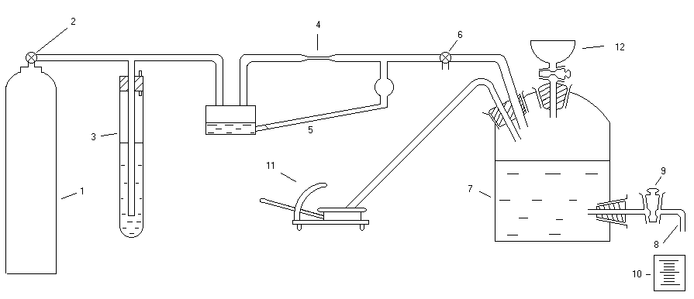

1-баллон с газом; 2-редуктор; 3-маностат; 4-капилляр; 5-манометр реометра; 6-трехходовой кран; 7-сосуд с водой; 8-трубка; 9-кран; 10-мерный сосуд; 11-микроманометр ММН-240; 12-воронка.

Рис 1.

